BÁO CÁO ĐỒ ÁN: PHÂN TÍCH VÀ DỰ ĐOÁN CHẤT LƯỢNG RƯỢU VANG ĐỎ BẰNG CÁC THUẬT TOÁN HỌC MÁY
Abstract
Đánh giá chất lượng rượu vang là một bài toán có ý nghĩa thực tiễn quan trọng trong ngành công nghiệp đồ uống, góp phần hỗ trợ quá trình kiểm định sản phẩm và giảm sự phụ thuộc vào phương pháp thử nếm cảm quan truyền thống. Trong nghiên cứu này, chúng tôi xây dựng hệ thống dự đoán chất lượng rượu vang đỏ dựa trên bộ dữ liệu Wine Quality – Red Wine, bao gồm 11 đặc trưng hóa lý như độ axit, hàm lượng cồn và lượng đường dư. Bài toán được mô hình hóa dưới dạng hồi quy, trong đó mục tiêu của mô hình là dự đoán điểm chất lượng của rượu vang dựa trên các đặc trưng đầu vào.
Quá trình nghiên cứu được triển khai theo hướng thực nghiệm lặp lại (iterative experimentation), bắt đầu từ các mô hình cơ sở và sau đó mở rộng sang các thuật toán học máy mạnh hơn, bao gồm các phương pháp tree-based ensemble như Random Forest và Gradient Boosting. Trước khi huấn luyện mô hình, dữ liệu được phân tích thông qua bước Exploratory Data Analysis (EDA) nhằm xác định các đặc điểm quan trọng của tập dữ liệu. Kết quả phân tích cho thấy sự chênh lệch đáng kể về thang đo giữa các đặc trưng hóa học, do đó quá trình chuẩn hóa dữ liệu bằng StandardScaler được áp dụng để đảm bảo sự ổn định trong huấn luyện mô hình.
Kết quả thực nghiệm cho thấy các mô hình dựa trên cây quyết định, đặc biệt là các phương pháp ensemble, có khả năng khai thác hiệu quả các mối quan hệ phi tuyến giữa các đặc trưng hóa học và chất lượng rượu vang. Các mô hình này đạt hiệu năng tốt hơn so với các mô hình cơ sở, đồng thời giúp giảm đáng kể các chỉ số sai số như MSE, RMSE và MAE.
Phần còn lại của bài báo được tổ chức như sau: Phần II trình bày phân tích dữ liệu và đặc điểm của tập dữ liệu; Phần III mô tả phương pháp và quy trình thực nghiệm; Phần IV trình bày kết quả và thảo luận; cuối cùng, Phần V đưa ra kết luận và các hướng cải tiến trong tương lai

I. Giới thiệu
Sự phát triển mạnh mẽ của ngành công nghiệp đồ uống cùng với quá trình toàn cầu hóa trong thương mại đã đặt ra những yêu cầu ngày càng cao đối với việc đánh giá và kiểm định chất lượng sản phẩm. Trong lĩnh vực sản xuất rượu vang, việc xác định chất lượng của sản phẩm đóng vai trò quan trọng không chỉ đối với nhà sản xuất mà còn đối với người tiêu dùng và các tổ chức kiểm định.
Theo phương pháp truyền thống, chất lượng rượu vang thường được đánh giá thông qua quá trình thử nếm cảm quan bởi các chuyên gia (sommeliers). Tuy nhiên, phương pháp này tồn tại một số hạn chế nhất định. Quá trình đánh giá thường tốn nhiều thời gian, chi phí và phụ thuộc đáng kể vào yếu tố chủ quan của người thử nếm, chẳng hạn như trạng thái sức khỏe, kinh nghiệm cá nhân hoặc điều kiện môi trường trong quá trình đánh giá. Vì vậy, việc xây dựng các hệ thống dự đoán chất lượng rượu vang dựa trên dữ liệu hóa học đang trở thành một hướng nghiên cứu được quan tâm trong lĩnh vực khoa học dữ liệu và học máy.
Trong nghiên cứu này, chúng tôi sử dụng bộ dữ liệu Wine Quality – Red Wine được công bố rộng rãi trong cộng đồng nghiên cứu học máy. Bộ dữ liệu bao gồm các đặc trưng hóa lý của rượu vang đỏ, chẳng hạn như độ axit, hàm lượng cồn, lượng đường dư và nồng độ sulfur dioxide. Nhiệm vụ của hệ thống là dự đoán điểm chất lượng (quality) của rượu vang dựa trên các đặc trưng này.
Do biến mục tiêu là một giá trị số biểu diễn điểm đánh giá chất lượng, bài toán được mô hình hóa dưới dạng hồi quy (Regression). Tuy nhiên, bài toán này vẫn tồn tại một số thách thức đáng chú ý. Các đặc trưng hóa học trong dữ liệu có sự chênh lệch đáng kể về thang đo, đồng thời mối quan hệ giữa các thành phần hóa học và chất lượng cảm quan của rượu vang thường mang tính phi tuyến và phức tạp. Ngoài ra, các mức chất lượng liền kề (ví dụ: 5 và 6) có thể có sự chồng lấn lớn về đặc trưng, khiến việc dự đoán chính xác trở nên khó khăn hơn.
Nhằm tìm ra mô hình phù hợp nhất cho bài toán, nghiên cứu này áp dụng một quy trình thực nghiệm theo hướng cải tiến lặp lại (iterative experimentation). Các phiên bản mô hình khác nhau được xây dựng và đánh giá tuần tự, bắt đầu từ một mô hình baseline đơn giản, sau đó mở rộng sang các thuật toán học máy mạnh hơn và các phương pháp kết hợp mô hình. Thông qua quá trình so sánh và phân tích kết quả giữa các phiên bản, nghiên cứu hướng tới việc xác định cấu hình mô hình có hiệu năng tốt nhất đối với tập dữ liệu wine quality.

II. Phân tích bài toán
1. Phân tích bối cảnh và mục tiêu Khối lượng dữ liệu về thành phần hóa học của thực phẩm ngày càng chi tiết, cho phép chúng ta tìm ra mối liên hệ ẩn giữa thông số kỹ thuật và cảm nhận của con người. Mục tiêu huấn luyện là tìm ra một hàm ánh xạ $f(X) \rightarrow y$, trong đó $X$ là ma trận dữ liệu chứa các đặc trưng hóa lý, và $y$ là điểm chất lượng của rượu, sao cho sai số dự đoán trên tập kiểm thử (Test set) là nhỏ nhất.
Trong quá trình tiếp cận, chúng tôi xác định các thách thức kỹ thuật sau:
- Sự chênh lệch thang đo (Scale Imbalance): Các chất hóa học có biên độ giá trị cực kỳ khác biệt, ảnh hưởng nghiêm trọng đến các thuật toán hội tụ dựa trên gradient hoặc khoảng cách.
- Tính phi tuyến (Non-linearity): Sự gia tăng một hóa chất (ví dụ: axit) không dẫn đến sự tăng/giảm điểm số theo một đường thẳng tuyến tính, mà phụ thuộc vào sự tương tác chéo với các hóa chất khác (như nồng độ cồn, độ ngọt).
- Nhiễu dữ liệu (Outliers): Dữ liệu hóa học tự nhiên luôn tồn tại các giá trị ngoại lai cần được đánh giá cẩn trọng.
2. Data Description (Mô tả dữ liệu) Bộ dữ liệu sử dụng bao gồm 1599 mẫu (mỗi mẫu đại diện cho một chai rượu vang đỏ) và 12 cột. Tập dữ liệu gốc có chất lượng tốt, hiện tại không chứa giá trị khuyết (Missing Values). Tuy nhiên, để đảm bảo tính bền vững của hệ thống khi triển khai vào thực tế (nơi cảm biến đo lường hóa học có thể bị lỗi), pipeline tiền xử lý vẫn được thiết kế chủ động tích hợp bước điền khuyết tự động bằng thuật toán SimpleImputer.
Bảng sau đây mô tả chi tiết 11 đặc trưng hóa lý và biến mục tiêu:
Bảng 1. Mô tả các đặc trưng của bộ dữ liệu Wine Quality Red
Tên đặc trưng (Feature) | Kiểu dữ liệu | Mô tả ý nghĩa thực tiễn
fixed acidity | float | Độ axit cố định, tạo ra độ chua cơ bản của rượu.
volatile acidity | float | Độ axit bay hơi. Ở nồng độ cao tạo ra mùi vị giống giấm, làm giảm chất lượng.
citric acid | float | Axit xitric, thường được thêm vào để tăng độ tươi mát.
residual sugar | float | Lượng đường dư sau quá trình lên men, quyết định độ ngọt.
chlorides | float | Lượng muối, tác động đến vị mặn và độ cân bằng.
free sulfur dioxide | float | $SO_2$ tự do, dùng để ngăn vi khuẩn và sự oxy hóa.
total sulfur dioxide | float | Tổng lượng $SO_2$. Quá ngưỡng (50 ppm) sẽ tạo mùi hăng.
density | float | Tỷ trọng của rượu (gần bằng nước).
pH | float | Thang đo độ axit/bazơ (thường từ 3.0 - 3.4).
sulphates | float | Hợp chất phụ gia đóng góp vào nồng độ $SO_2$.
alcohol | float | Nồng độ cồn (%), yếu tố quan trọng quyết định độ "đậm đà".
Class (quality) | int | Biến mục tiêu: Điểm chất lượng (0 - 10).
3. Phân tích Dữ liệu Khám phá (EDA)
A. Đánh giá phân phối biến mục tiêu (Target Distribution)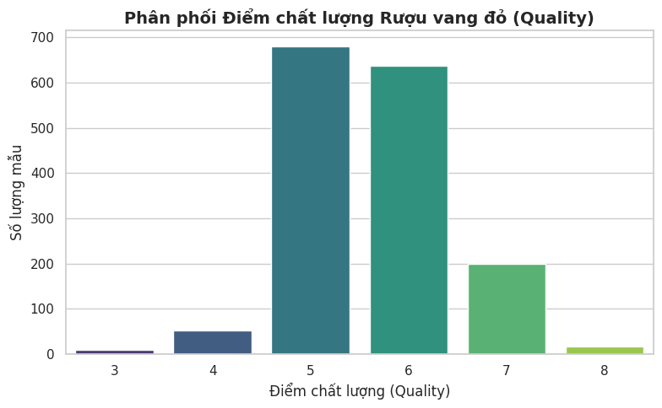
Biểu đồ phân phối tần suất của biến mục tiêu (quality) bộc lộ một đặc điểm mang tính thách thức cao của bộ dữ liệu: Sự mất cân bằng nghiêm trọng (Class Imbalance). Dữ liệu có dạng phân phối tựa chuẩn (normal-like distribution) với đỉnh nhọn tập trung cực kỳ khép kín. Cụ thể, số lượng các chai rượu được chuyên gia đánh giá ở mức điểm 5 và 6 chiếm tỷ trọng áp đảo (hơn 82% tổng số mẫu). Ngược lại, các nhãn thể hiện chất lượng xuất sắc (điểm 8) hoặc chất lượng vô cùng tệ (điểm 3) chỉ xuất hiện với tần suất đếm trên đầu ngón tay.
Nhận xét chuyên sâu: Hiện tượng tập trung cục bộ này dẫn đến hai hệ lụy trong quá trình huấn luyện:
- Các mô hình học máy sẽ có xu hướng "thiên vị" (bias) kết quả dự đoán về dải điểm 5-6 để tối thiểu hóa hàm mất mát (loss function) một cách an toàn.
- Các chỉ số đánh giá phân lớp truyền thống (như Accuracy - Độ chính xác) có thể trông rất khả quan do mô hình chỉ cần dự đoán đa số mẫu rơi vào điểm 5 và 6, nhưng thực tế lại 'mù tịt' trong việc nhận diện các chai rượu cao cấp. Điều này đòi hỏi bài toán phải được tiếp cận theo hướng Hồi quy (Regression) và sử dụng các chỉ số có khả năng phạt nặng sai số lớn như RMSE, kết hợp cùng các thuật toán phi tuyến mạnh mẽ. Điều này khẳng định độ khó của bài toán và đòi hỏi hệ thống phải sử dụng các thuật toán có khả năng phạt nặng sai số (như thuật toán Boosting) thay vì tuyến tính thông thường.
B. Phân tích Tương quan và Đa cộng tuyến (Correlation & Multicollinearity)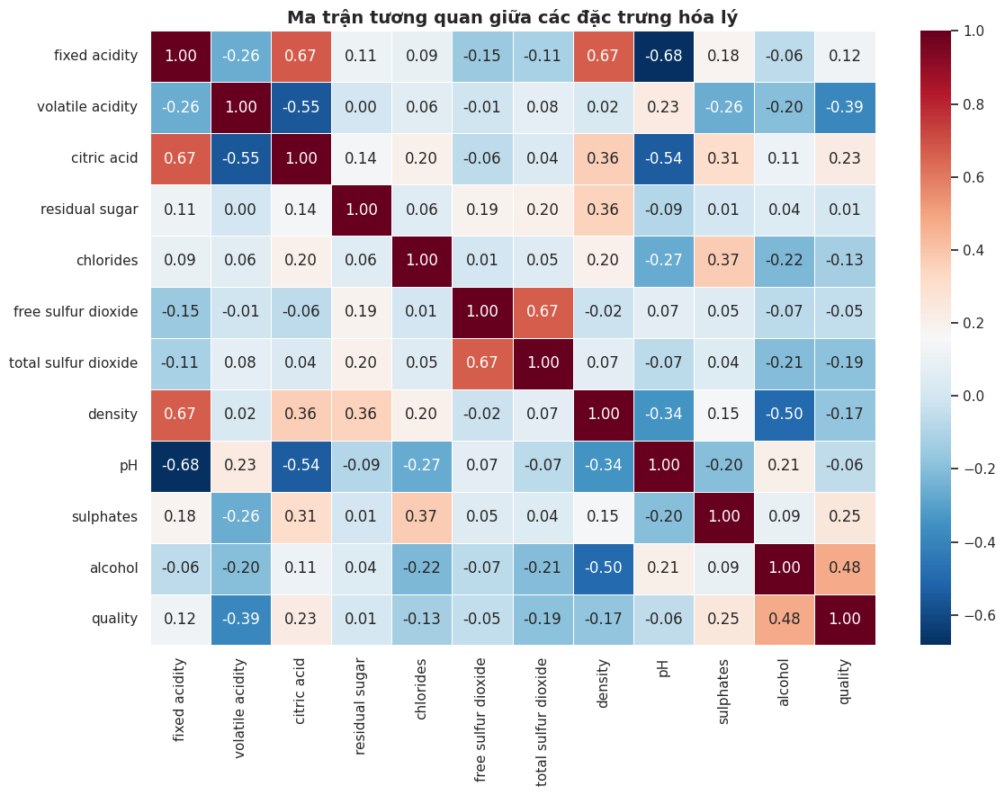
Thông qua Ma trận tương quan Pearson, chúng tôi phân tích các mối quan hệ tuyến tính giữa không gian đặc trưng (feature space) và biến mục tiêu, cũng như quan hệ nội bộ giữa các biến đầu vào:
- Các tín hiệu phân loại mạnh nhất: Nồng độ cồn (alcohol) là đặc trưng có tương quan dương mạnh nhất ($r \approx 0.48$). Về mặt lý thuyết hóa học, nồng độ cồn đóng vai trò quyết định "body" (độ đậm đà) và sự cân bằng vị giác, do đó thường đi đôi với điểm số cao. Ở chiều ngược lại, độ axit bay hơi (volatile acidity) có tương quan âm mạnh nhất ($r \approx -0.39$). Đây là tác nhân chính sinh ra axit axetic, gây ra mùi giấm khó chịu, trực tiếp làm giảm trải nghiệm cảm quan.
- Vấn đề đa cộng tuyến (Multicollinearity): Quan sát kỹ ma trận, chúng tôi phát hiện sự tương quan nội bộ khá cao giữa một số cặp biến độc lập. Ví dụ: fixed acidity có tương quan thuận mạnh với citric acid ($r \approx 0.67$) và density ($r \approx 0.67$), trong khi pH tương quan nghịch với fixed acidity. Sự tồn tại của đa cộng tuyến này chứng tỏ nếu sử dụng thuật toán Hồi quy tuyến tính đa biến (Multiple Linear Regression), mô hình sẽ gặp hiện tượng phình to phương sai (variance inflation) và thiếu ổn định. Do đó, việc sử dụng các thuật toán có cơ chế điều chuẩn (Regularization như Ridge) hoặc Cây quyết định (không bị ảnh hưởng bởi đa cộng tuyến) là bắt buộc.
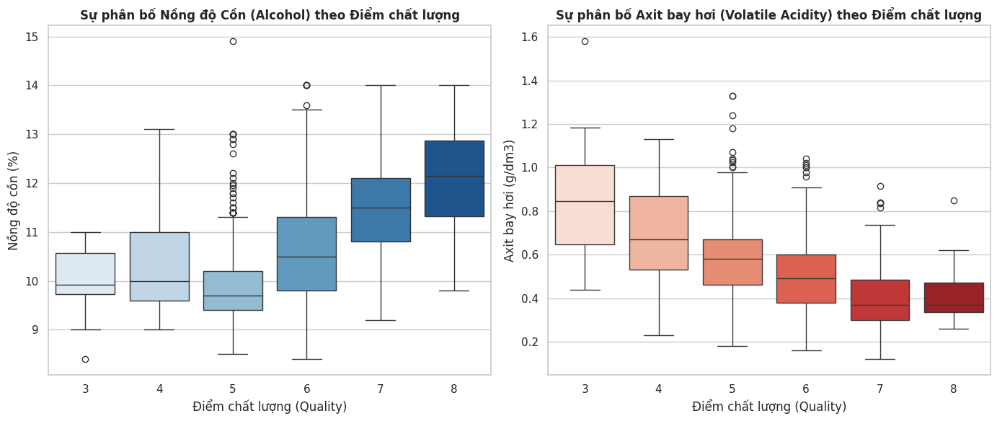
Biểu đồ Boxplot chi tiết một lần nữa khẳng định xu hướng này: Rượu đạt điểm cao (7, 8) có dải nồng độ cồn cao hơn hẳn và mức axit bay hơi được kiểm soát ở mức rất thấp so với rượu điểm kém.
C. Sự chồng lấn (Overlap) và Tính phi tuyến
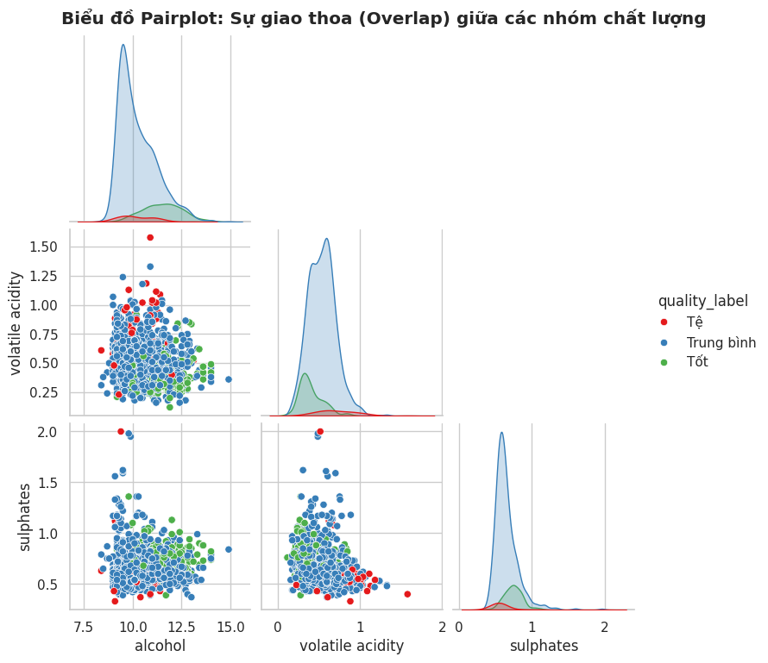
Phân tích sâu qua biểu đồ phân tán cho thấy ranh giới hóa học giữa các phân lớp là cực kỳ mờ nhạt. Các điểm dữ liệu của nhóm rượu "Trung bình" và "Tốt" chồng lấn lên nhau (overlap) mật độ cao. Điều này chứng minh mối quan hệ giữa hóa chất và điểm số là phi tuyến tính (non-linear). Các mô hình tuyến tính đơn giản (như KNN hay Linear Regression) sẽ khó đạt hiệu suất cao, thay vào đó cần ưu tiên các thuật toán Cây quyết định.
D. Khủng hoảng thang đo và Ngoại lệ (Scale & Outliers)
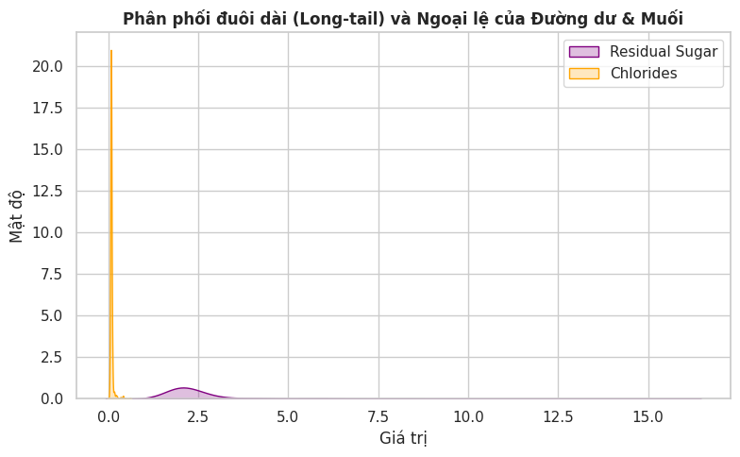
Biểu đồ tỷ trọng (Hình 5) chứng tỏ các biến như residual sugar có phân phối đuôi dài lệch phải (right-skewed) với nhiều giá trị ngoại lai (outliers). Do đây là đặc thù công thức pha chế thực tế chứ không phải nhiễu đo lường, chúng tôi quyết định giữ nguyên toàn bộ giá trị ngoại lai.
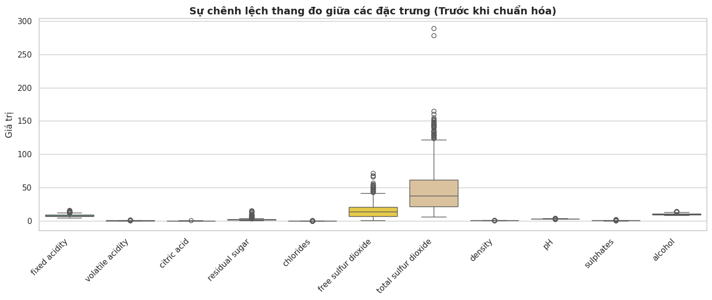
Biểu đồ Boxplot cung cấp cái nhìn trực quan về phân phối ngũ vị phân (quartiles) và các giá trị ngoại lai (outliers) của không gian dữ liệu. Có hai điểm đáng chú ý:
- Sự xuất hiện của ngoại lệ (Outliers): Ở các cột như residual sugar (đường dư) và chlorides (muối), biểu đồ hộp hiển thị một lượng lớn các điểm dữ liệu nằm rất xa ngoài vùng râu (whiskers). Tuy nhiên, với đặc thù sản xuất rượu vang, các giá trị này không phải là nhiễu (noise) sinh ra do lỗi cảm biến, mà đại diện cho công thức pha chế đặc biệt của những dòng rượu vang đặc thù. Do đó, chiến lược của nhóm là giữ nguyên toàn bộ giá trị ngoại lai để không làm mất thông tin quan trọng.
- Khủng hoảng thang đo (Scale Disparity): Chênh lệch về biên độ giá trị là cực kỳ lớn. Biến total sulfur dioxide dao động từ 6 đến gần 300 $mg/dm^3$, trong khi chlorides chỉ quẩn quanh ở mức $0.012 - 0.611$. Nếu đưa trực tiếp dữ liệu thô này vào huấn luyện, các mô hình nhạy cảm với khoảng cách không gian (như K-Neighbors Regressor, SVR) hoặc các mạng nơ-ron (MLP) sẽ mặc định coi trọng total sulfur dioxide gấp hàng nghìn lần so với chlorides, dẫn đến sụp đổ thuật toán. Để giải quyết, dữ liệu đầu vào bắt buộc phải đi qua các kỹ thuật chuẩn hóa để ép về cùng thang đo. Tuy nhiên, do dữ liệu chứa lượng lớn các giá trị ngoại lai có ý nghĩa thực tiễn, việc lựa chọn phương pháp chuẩn hóa sẽ được tiến hành thử nghiệm cẩn trọng (bắt đầu bằng StandardScaler ở V1 và sau đó tối ưu bằng RobustScaler ở V2) nhằm giảm thiểu sai lệch.
E. Phân tích cấu trúc dữ liệu bằng PCA
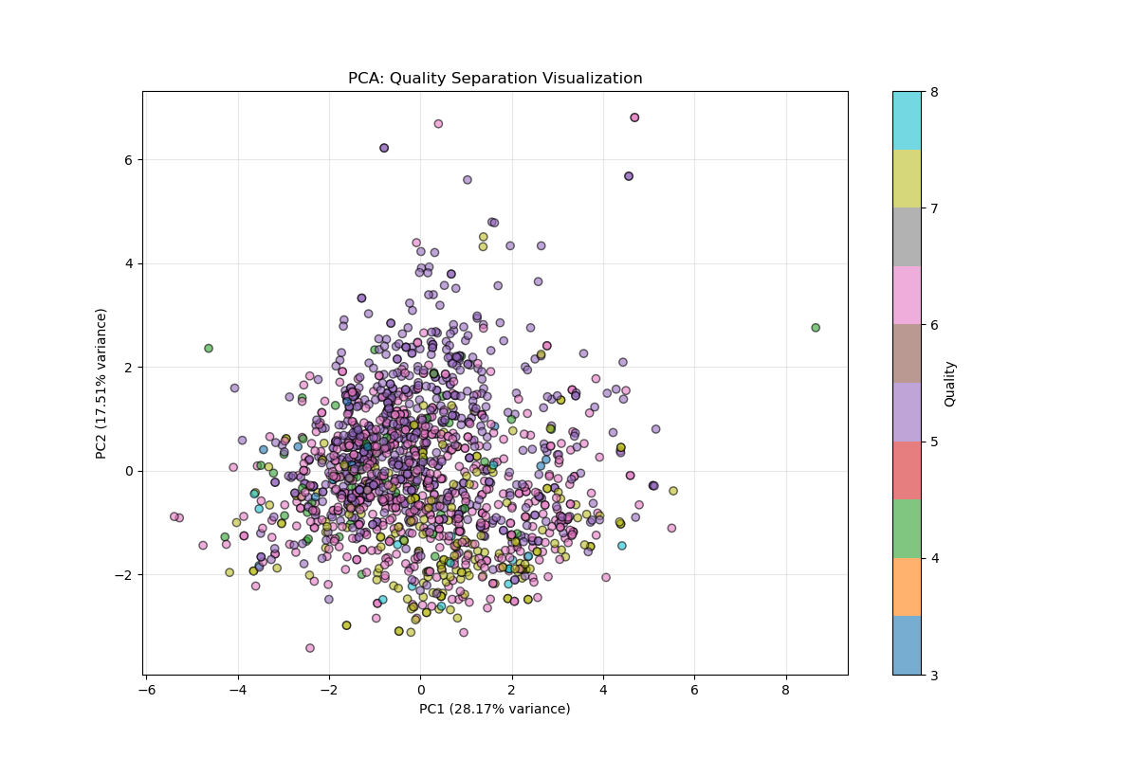
Bên cạnh việc phân tích mối quan hệ giữa các đặc trưng thông qua ma trận tương quan và các biểu đồ pairplot, chúng tôi tiếp tục khảo sát cấu trúc tổng thể của dữ liệu bằng phương pháp Principal Component Analysis (PCA). Đây là một kỹ thuật giảm chiều phổ biến nhằm biến đổi tập dữ liệu nhiều chiều sang một không gian có số chiều thấp hơn trong khi vẫn giữ lại phần lớn phương sai của dữ liệu.
Trong thí nghiệm này, các đặc trưng hóa lý của rượu vang được chiếu xuống hai thành phần chính đầu tiên (principal components) để trực quan hóa cấu trúc dữ liệu. Hai thành phần này đại diện cho các hướng biến thiên lớn nhất của dữ liệu trong không gian đặc trưng ban đầu. Việc trực quan hóa dữ liệu trong không gian hai chiều giúp quan sát rõ hơn cách các mẫu dữ liệu phân bố và mức độ tách biệt giữa các mức chất lượng khác nhau.
Kết quả trực quan hóa cho thấy các điểm dữ liệu không hình thành những cụm (cluster) tách biệt rõ ràng theo từng mức chất lượng rượu vang. Thay vào đó, nhiều mức chất lượng có xu hướng chồng lấn trong không gian đặc trưng, đặc biệt là các mức điểm phổ biến như 5 và 6. Điều này cho thấy rằng các đặc trưng hóa học của rượu vang không tạo ra ranh giới phân tách rõ ràng giữa các mức chất lượng, mà tồn tại những vùng giao thoa khá lớn.
Quan sát này cũng giúp giải thích vì sao bài toán dự đoán chất lượng rượu vang tương đối khó đối với các mô hình đơn giản. Khi dữ liệu không tạo thành các nhóm rõ rệt trong không gian đặc trưng, mô hình cần học được các quan hệ phi tuyến phức tạp giữa nhiều biến hóa học khác nhau để có thể đưa ra dự đoán chính xác. Đây cũng là lý do các thuật toán dựa trên ensemble của cây quyết định, chẳng hạn như Random Forest hoặc Gradient Boosting, thường hoạt động hiệu quả hơn trong bài toán này.
Nhìn chung, phân tích PCA cho thấy dữ liệu có cấu trúc khá phức tạp và không thể tách biệt rõ ràng bằng các ranh giới tuyến tính đơn giản. Kết quả này củng cố thêm cơ sở cho việc lựa chọn các mô hình học máy phi tuyến trong các bước thực nghiệm tiếp theo.

III. Phương pháp và quá trình thử nghiệm
A. Phương pháp
Trong nghiên cứu này, bài toán dự đoán chất lượng rượu vang được định hình là một bài toán học máy có giám sát (Supervised Learning). Cụ thể, do biến mục tiêu (quality) là một giá trị số thực đại diện cho thang điểm đánh giá, bài toán được mô hình hóa dưới dạng Hồi quy đa biến (Multivariate Regression). Đầu vào của mô hình là một không gian vector đa chiều gồm 11 biến độc lập, đại diện cho các đặc trưng hóa lý cấu thành nên sản phẩm.
Quy trình tiền xử lý dữ liệu (Data Preprocessing): Quá trình làm sạch dữ liệu ban đầu xác nhận bộ dữ liệu đạt độ hoàn thiện cao, không chứa giá trị khuyết (Missing Values), giúp hệ thống loại bỏ rủi ro sai lệch do các phương pháp điền khuyết nhân tạo. Tuy nhiên, dựa trên kết quả từ phân tích EDA, các đặc trưng hóa lý tồn tại sự chênh lệch biên độ cực kỳ lớn (ví dụ: total sulfur dioxide có thể lớn gấp hàng nghìn lần so với chlorides). Để ngăn chặn hiện tượng các mô hình nhạy cảm với khoảng cách (như KNN, SVR) hoặc tối ưu bằng Gradient Descent (như các Mạng nơ-ron) bị chi phối bởi các biến có giá trị lớn, toàn bộ 11 biến đầu vào được đồng bộ hóa. Chúng tôi sử dụng bộ lọc StandardScaler (Z-score normalization) từ thư viện Scikit-learn, ép phân phối của từng đặc trưng về mức trung bình $\mu = 0$ và độ lệch chuẩn $\sigma = 1$.
Thiết lập thực nghiệm (Experiment Setup): Nhằm đánh giá khách quan khả năng tổng quát hóa (generalization) của các mô hình đối với các dữ liệu chưa từng gặp, tập dữ liệu gốc được phân tách theo tỷ lệ 70% cho tập huấn luyện (Training data) và 30% cho tập kiểm thử (Testing data). Quá trình phân tách này được cố định bằng hạt giống ngẫu nhiên (random_state = 42) nhằm đảm bảo tính lặp lại (reproducibility) của thực nghiệm qua các lần chạy khác nhau.
Hơn thế nữa, để giảm thiểu rủi ro quá khớp (overfitting) do số lượng mẫu tương đối nhỏ, chiến lược Kiểm chứng chéo K-Fold (K-Fold Cross Validation với k=5) được áp dụng nghiêm ngặt ngay trong pha huấn luyện. Nghĩa là, tập huấn luyện sẽ được chia nhỏ thành 5 phần bằng nhau, mô hình sẽ học trên 4 phần và tự đánh giá trên phần còn lại, lặp lại luân phiên để đưa ra điểm số trung bình ổn định nhất.
Tiêu chí đánh giá (Evaluation Metrics): Do bản chất là bài toán Hồi quy dự đoán giá trị liên tục, hệ thống không sử dụng chỉ số Accuracy (Độ chính xác phân lớp) thông thường. Thay vào đó, hiệu suất của các mô hình được đánh giá toàn diện thông qua các độ đo sai số thống kê:
- Căn bậc hai Sai số toàn phương trung bình (RMSE): Được chọn làm thước đo quyết định (Primary Metric) để xếp hạng thuật toán. Điểm mạnh của RMSE là cơ chế phạt nặng (penalize) các dự đoán sai lệch lớn, điều này cực kỳ quan trọng trong kiểm định thực phẩm (ví dụ: mô hình sẽ bị phạt rất nặng nếu dự đoán một chai rượu xuất sắc thành một chai rượu cực tệ).
- Sai số toàn phương trung bình (MSE) & Sai số tuyệt đối trung bình (MAE): Cung cấp thêm góc nhìn về mức độ sai lệch trung bình của toàn bộ các điểm dữ liệu. Điểm số càng gần 0 chứng tỏ mô hình hội tụ càng tốt.
- Thời gian thực thi (Execution Time): Được đo lường nhằm phân tích sự đánh đổi (trade-off) giữa độ phức tạp tính toán và chất lượng, từ đó lựa chọn ra mô hình tối ưu nhất để có thể triển khai vào thực tiễn sản xuất.
B. Quá trình thử nghiệm
Chúng tôi triển khai quá trình thực nghiệm theo hướng lặp lại (iterative), bắt đầu từ các thiết lập cơ bản nhất để làm cột mốc so sánh (baseline), sau đó mới nâng cấp độ phức tạp của kiến trúc mô hình.
1) Phiên bản V1 – Baseline Random Forest
Phiên bản đầu tiên được xây dựng nhằm thiết lập một mô hình baseline cho bài toán dự đoán chất lượng rượu vang. Mục tiêu của giai đoạn này không phải đạt hiệu năng cao nhất, mà là xây dựng một pipeline hoàn chỉnh từ tiền xử lý dữ liệu đến huấn luyện mô hình và đánh giá kết quả. Baseline này sẽ đóng vai trò làm mốc so sánh cho các cải tiến trong những phiên bản tiếp theo.
Tập dữ liệu sử dụng trong thí nghiệm là Red Wine Quality Dataset, bao gồm các thông số hóa học của rượu vang đỏ cùng với điểm đánh giá chất lượng tương ứng. Sau khi tải dữ liệu, tập dữ liệu gồm 1599 mẫu với 11 đặc trưng đầu vào và một biến mục tiêu là quality. Các đặc trưng chủ yếu là các chỉ số hóa học như độ axit, lượng đường dư, nồng độ sulfur dioxide, độ pH và nồng độ cồn.
Trong bước tiền xử lý dữ liệu, các giá trị khuyết thiếu được xử lý bằng SimpleImputer với chiến lược median. Mặc dù quá trình phân tích dữ liệu ban đầu cho thấy dữ liệu hầu như không có giá trị thiếu, việc đưa bước xử lý này vào pipeline giúp hệ thống trở nên bền vững hơn khi áp dụng cho các tập dữ liệu khác.
Sau khi xử lý dữ liệu thiếu, các đặc trưng được chuẩn hóa bằng StandardScaler. Phương pháp này chuyển đổi các đặc trưng về dạng Z-score, giúp các biến có cùng thang đo và tránh việc các biến có giá trị lớn chi phối quá trình học của mô hình.
Mô hình được sử dụng trong phiên bản này là Random Forest Regressor với 400 cây quyết định (n_estimators = 400). Random Forest là một thuật toán ensemble dựa trên phương pháp bagging, trong đó nhiều cây quyết định được huấn luyện trên các tập dữ liệu con khác nhau. Kết quả dự đoán cuối cùng được tính bằng trung bình dự đoán của các cây, giúp giảm phương sai của mô hình và tăng khả năng tổng quát hóa.
Để đánh giá hiệu năng mô hình một cách khách quan, quá trình huấn luyện sử dụng 5-Fold Cross Validation. Trong phương pháp này, dữ liệu được chia thành năm phần bằng nhau. Ở mỗi vòng lặp, bốn phần được sử dụng để huấn luyện mô hình và phần còn lại được dùng làm tập kiểm tra. Quá trình này lặp lại cho đến khi mỗi phần dữ liệu đều được sử dụng làm validation một lần.
Kết quả đánh giá mô hình baseline được trình bày trong bảng sau.
Metric | Cross-Validation Mean | OOF Result
MSE | 0.3298 ± 0.0231 | 0.3298
RMSE | – | 0.5743
R² Score | 0.4934 ± 0.0264 | 0.4939
Kết quả cho thấy mô hình Random Forest có thể giải thích gần 50% sự biến thiên của chất lượng rượu vang dựa trên các đặc trưng hóa học. Giá trị RMSE khoảng 0.57 cho thấy sai số dự đoán trung bình của mô hình nằm trong khoảng nửa đơn vị điểm chất lượng.
Phân tích biểu đồ predicted vs actual values cho thấy mô hình hoạt động tốt ở các mức chất lượng phổ biến như 5 và 6, tuy nhiên gặp khó khăn khi dự đoán các giá trị cực trị như 3 hoặc 8 do số lượng mẫu trong các nhóm này khá ít.
Phiên bản V1 vì vậy đóng vai trò là mốc tham chiếu ban đầu (baseline). Các phiên bản tiếp theo sẽ tập trung cải thiện hiệu năng bằng cách thử nghiệm thêm các thuật toán mạnh hơn và áp dụng các kỹ thuật ensemble learning.
2) Phiên bản V2 – Multi-Model Ensemble
Sau khi xây dựng mô hình baseline ở phiên bản V1, phiên bản V2 tập trung vào việc cải thiện hiệu năng dự đoán thông qua hai hướng chính: thử nghiệm các thuật toán học máy mạnh hơn và kết hợp nhiều mô hình bằng phương pháp ensemble learning. Mục tiêu của phiên bản này là tận dụng ưu điểm của từng mô hình riêng lẻ nhằm nâng cao độ chính xác và độ ổn định của hệ thống dự đoán chất lượng rượu vang.
Trước tiên, pipeline tiền xử lý dữ liệu được điều chỉnh để tăng khả năng xử lý các giá trị ngoại lai. Tương tự phiên bản V1, bước xử lý giá trị khuyết thiếu vẫn được thực hiện bằng SimpleImputer với chiến lược median. Phương pháp này giúp giảm ảnh hưởng của các giá trị bất thường so với việc sử dụng trung bình (mean). Tuy tập dữ liệu gốc hầu như không chứa giá trị thiếu, việc đưa bước này vào pipeline giúp hệ thống ổn định hơn khi áp dụng cho các tập dữ liệu khác trong tương lai.
Một thay đổi quan trọng trong phiên bản này là phương pháp chuẩn hóa dữ liệu. Thay vì sử dụng StandardScaler như trong V1, chúng tôi áp dụng RobustScaler. Khác với StandardScaler sử dụng trung bình và độ lệch chuẩn, RobustScaler thực hiện chuẩn hóa dựa trên median và khoảng tứ phân vị (Interquartile Range – IQR). Cách tiếp cận này giúp giảm ảnh hưởng của các giá trị ngoại lai và thường mang lại hiệu quả tốt hơn đối với các thuật toán học máy trên dữ liệu thực tế. Sau khi hoàn tất quá trình tiền xử lý, tập dữ liệu đầu vào bao gồm 1599 mẫu với 11 đặc trưng hóa học được sử dụng làm biến đầu vào cho các mô hình hồi quy.
Trong giai đoạn huấn luyện mô hình, thay vì sử dụng một thuật toán duy nhất như phiên bản V1, phiên bản V2 tiến hành huấn luyện bốn mô hình hồi quy khác nhau, bao gồm Random Forest Regressor, XGBoost Regressor, LightGBM Regressor và CatBoost Regressor. Các mô hình này đều thuộc nhóm tree-based ensemble models, vốn được đánh giá rất hiệu quả trong các bài toán dự đoán dữ liệu dạng bảng (tabular data). Trong đó, XGBoost và LightGBM sử dụng kỹ thuật gradient boosting, cho phép các cây quyết định được huấn luyện tuần tự nhằm giảm dần sai số của các cây trước đó. CatBoost là một thuật toán boosting hiện đại được tối ưu cho dữ liệu bảng và thường mang lại kết quả ổn định trong nhiều bài toán thực tế.
Trong thí nghiệm này, mỗi mô hình được cấu hình với 200 cây quyết định (n_estimators = 200) nhằm đảm bảo khả năng học đủ mạnh mà vẫn giữ thời gian huấn luyện ở mức hợp lý. Để đánh giá hiệu năng của các mô hình, chúng tôi tiếp tục sử dụng 5-Fold Cross-Validation giống như trong phiên bản V1. Tập dữ liệu được chia thành năm phần bằng nhau; trong mỗi vòng lặp, bốn phần được sử dụng để huấn luyện mô hình và phần còn lại được dùng làm tập kiểm tra. Quá trình này được lặp lại năm lần để mỗi phần dữ liệu đều được sử dụng làm tập validation một lần.
Các dự đoán trên tập validation được lưu lại để tạo thành Out-of-Fold (OOF) predictions, cho phép đánh giá hiệu năng mô hình trên toàn bộ tập dữ liệu mà không gây ra hiện tượng rò rỉ dữ liệu (data leakage). Trong quá trình đánh giá, chúng tôi sử dụng ba chỉ số phổ biến trong bài toán hồi quy, bao gồm RMSE (Root Mean Squared Error) để đo mức độ sai lệch giữa giá trị dự đoán và giá trị thực tế, MAE (Mean Absolute Error) để phản ánh sai số tuyệt đối trung bình, và R² Score để đo mức độ giải thích của mô hình đối với sự biến thiên của dữ liệu.
Kết quả huấn luyện các mô hình
Bảng dưới đây trình bày kết quả đánh giá của các mô hình sau khi thực hiện cross-validation.
Bảng V2. So sánh hiệu năng các mô hình
Model | OOF RMSE | OOF MAE | OOF R² | CV RMSE Mean
Random Forest | 0.5737 | 0.4134 | 0.4949 | 0.5733
CatBoost | 0.5941 | 0.4381 | 0.4585 | 0.5933
LightGBM | 0.5952 | 0.4146 | 0.4565 | 0.5947
XGBoost | 0.6036 | 0.4002 | 0.4411 | 0.6030
Kết quả cho thấy Random Forest vẫn là mô hình hoạt động tốt nhất trong các mô hình đơn, đạt RMSE khoảng 0.5737 và R² khoảng 0.49.
Các mô hình boosting như LightGBM, CatBoost và XGBoost cũng đạt kết quả khá ổn định, tuy nhiên chưa vượt qua Random Forest khi xét riêng lẻ.

Kết hợp mô hình bằng Ensemble
Để tận dụng ưu điểm của từng mô hình, chúng tôi áp dụng phương pháp Weighted Average Ensemble.
Trong phương pháp này, dự đoán cuối cùng được tính bằng trung bình có trọng số của các dự đoán từ từng mô hình.
Trọng số của mỗi mô hình được xác định dựa trên nghịch đảo của RMSE trung bình, theo công thức:
$$w_{i}=\frac{1/RMSE_{i}}{\sum_{j}{1/RMS}E_{j}}$$
Cách tính này giúp các mô hình có RMSE thấp (tức là chính xác hơn) nhận được trọng số cao hơn trong kết quả dự đoán cuối cùng.

Kết quả của mô hình Ensemble
Sau khi kết hợp các mô hình, hiệu năng tổng thể của hệ thống được cải thiện nhẹ so với các mô hình đơn.
Bảng V2. Kết quả mô hình Ensemble
Metric | Giá trị
RMSE | 0.5728
MAE | 0.4047
R² | 0.4966
So với phiên bản V1, mô hình ensemble đã giảm nhẹ RMSE và tăng R², cho thấy việc kết hợp nhiều mô hình khác nhau giúp cải thiện độ ổn định của dự đoán.
Biểu đồ so sánh giữa giá trị thực tế và giá trị dự đoán (OOF predictions) cho thấy phần lớn các điểm dữ liệu nằm gần đường chéo $y=x$, chứng tỏ mô hình đã học được mối quan hệ tương đối tốt giữa các đặc trưng hóa học và chất lượng rượu vang.

Nhận xét
Phiên bản V2 cho thấy việc sử dụng nhiều mô hình kết hợp với ensemble learning có thể cải thiện hiệu năng dự đoán so với mô hình baseline.
Mặc dù mức cải thiện chưa quá lớn, phương pháp ensemble giúp tăng độ ổn định của hệ thống và giảm sự phụ thuộc vào một mô hình duy nhất.
Kết quả từ phiên bản V2 sẽ tiếp tục được sử dụng làm nền tảng để thử nghiệm các phương pháp nâng cao hơn trong các phiên bản tiếp theo.
3) Phiên bản V3 – Advanced Feature Engineering và Ensemble
Sau khi thử nghiệm các phương pháp cơ bản trong những phiên bản trước, phiên bản V3 tập trung vào việc cải thiện hiệu năng dự đoán thông qua các kỹ thuật nâng cao trong feature engineering, huấn luyện đa mô hình và ensemble learning.
Mục tiêu của phiên bản này là khai thác tốt hơn các đặc trưng của dữ liệu, đồng thời kết hợp nhiều mô hình học máy khác nhau để tận dụng ưu điểm của từng thuật toán. Thay vì chỉ sử dụng một mô hình đơn lẻ, hệ thống trong phiên bản này được xây dựng theo hướng multi-model pipeline, trong đó nhiều mô hình được huấn luyện song song và sau đó được kết hợp bằng các chiến lược ensemble.
Tập dữ liệu sử dụng trong thí nghiệm là Red Wine Quality Dataset, bao gồm các thông số hóa học của rượu vang đỏ cùng với điểm đánh giá chất lượng tương ứng. Sau khi tải dữ liệu, tập dữ liệu gồm 1599 mẫu với 11 đặc trưng đầu vào và một biến mục tiêu là quality. Các đặc trưng chủ yếu là các chỉ số hóa học như độ axit, lượng đường dư, nồng độ sulfur dioxide, độ pH và nồng độ cồn.
Trong bước tiền xử lý dữ liệu, các giá trị khuyết thiếu (nếu có) được xử lý bằng phương pháp median imputation. Việc sử dụng median thay cho mean giúp giảm ảnh hưởng của các giá trị ngoại lai trong dữ liệu.
Ngoài ra, để cải thiện khả năng học của mô hình, một số kỹ thuật feature engineering được áp dụng. Cụ thể, các đặc trưng có phân phối lệch như residual sugar, chlorides và total sulfur dioxide được biến đổi bằng log transformation nhằm giảm độ lệch của phân phối và giúp dữ liệu trở nên ổn định hơn. Sau khi tạo thêm các đặc trưng log-transformed, ma trận tương quan giữa các đặc trưng được tính toán để phát hiện các biến có tương quan quá cao. Những đặc trưng có hệ số tương quan lớn hơn 0.95 được loại bỏ nhằm tránh hiện tượng multicollinearity, giúp mô hình học hiệu quả hơn.
Sau khi hoàn tất quá trình tiền xử lý và feature engineering, dữ liệu được đưa vào bước huấn luyện mô hình. Trong phiên bản này, nhiều thuật toán hồi quy khác nhau được thử nghiệm nhằm so sánh hiệu năng. Các mô hình được sử dụng bao gồm Random Forest, LightGBM, XGBoost và CatBoost. Đây đều là các thuật toán thuộc nhóm tree-based ensemble models, vốn được đánh giá rất hiệu quả đối với dữ liệu dạng bảng.
Để đảm bảo kết quả đánh giá ổn định, quá trình huấn luyện sử dụng 5-Fold Cross Validation. Trong phương pháp này, dữ liệu được chia thành năm phần bằng nhau. Ở mỗi vòng lặp, bốn phần được sử dụng để huấn luyện mô hình và phần còn lại được dùng làm tập kiểm tra. Quá trình này được lặp lại năm lần để mỗi phần dữ liệu đều được sử dụng làm validation một lần. Các chỉ số đánh giá được sử dụng bao gồm RMSE (Root Mean Squared Error), MAE (Mean Absolute Error) và R² Score.
Kết quả đánh giá của các mô hình được trình bày trong bảng sau.
Model | RMSE | MAE | R²
Random Forest | 0.5874 | 0.4388 | 0.4706
XGBoost | 0.5889 | 0.4033 | 0.4679
CatBoost | 0.5909 | 0.4419 | 0.4642
LightGBM | 0.5992 | 0.4342 | 0.4491
Từ kết quả trên có thể thấy rằng các mô hình tree-based ensemble đều đạt hiệu năng khá tương đồng. Random Forest đạt giá trị RMSE thấp nhất, trong khi XGBoost có MAE thấp nhất. Sự chênh lệch giữa các mô hình không quá lớn, điều này cho thấy việc kết hợp nhiều mô hình có thể giúp cải thiện thêm độ chính xác dự đoán.
Dựa trên kết quả này, các mô hình tốt nhất được lựa chọn để xây dựng hệ thống ensemble learning. Phương pháp đầu tiên được sử dụng là weighted average ensemble, trong đó dự đoán cuối cùng được tính bằng trung bình có trọng số của các mô hình thành phần. Các trọng số được tối ưu hóa bằng cách tìm giá trị làm giảm RMSE trên tập validation.
Kết quả tối ưu hóa trọng số được thể hiện trong bảng sau.
Model | Weight
RandomForest | 0.3497
XGBoost | 0.4444
CatBoost | 0.2059
LightGBM | 0.0000
Kết quả cho thấy XGBoost và Random Forest đóng góp nhiều nhất trong mô hình ensemble, trong khi LightGBM gần như không đóng góp vào dự đoán cuối cùng. Sau khi kết hợp các mô hình theo trọng số tối ưu, giá trị RMSE của ensemble đạt khoảng 0.5763, thấp hơn so với tất cả các mô hình đơn lẻ.
Ngoài phương pháp weighted averaging, phiên bản này còn thử nghiệm một chiến lược ensemble nâng cao khác là stacking. Trong phương pháp này, dự đoán của các mô hình cơ sở được sử dụng làm đầu vào cho một mô hình thứ hai (meta-model). Meta-model được lựa chọn trong thí nghiệm này là Linear Regression, có nhiệm vụ học cách kết hợp các dự đoán của các mô hình cơ sở để tạo ra dự đoán cuối cùng.
Kết quả của phương pháp stacking được thể hiện trong bảng sau.
Method | RMSE | R²
Best single model (Random Forest) | 0.5874 | 0.4706
Weighted Ensemble | 0.5763 | –
Stacking Ensemble | 0.5761 | 0.4908
Kết quả cho thấy cả hai phương pháp ensemble đều giúp cải thiện hiệu năng so với việc sử dụng một mô hình đơn lẻ. Trong đó, stacking ensemble đạt kết quả tốt nhất với RMSE khoảng 0.5761 và R² khoảng 0.4908.
Cuối cùng, các dự đoán của mô hình ensemble được lưu lại dưới dạng file kết quả, đồng thời các thông tin quan trọng của thí nghiệm như trọng số mô hình, kết quả đánh giá và danh sách đặc trưng cũng được lưu lại dưới dạng artifact để phục vụ cho việc tái sử dụng và phân tích trong các phiên bản tiếp theo.
Nhìn chung, phiên bản V3 đã cho thấy việc áp dụng các kỹ thuật nâng cao như feature engineering và ensemble learning có thể cải thiện đáng kể hiệu năng của hệ thống dự đoán. Việc kết hợp nhiều mô hình giúp tận dụng được điểm mạnh của từng thuật toán và tạo ra một hệ thống dự đoán ổn định hơn so với việc chỉ sử dụng một mô hình duy nhất.
4.4 Version 4 – Advanced Model Exploration and Final Optimization
Trong các phiên bản trước, hệ thống dự đoán đã được cải thiện thông qua việc thử nghiệm nhiều mô hình ensemble và áp dụng các kỹ thuật feature engineering. Tuy nhiên, để đảm bảo rằng mô hình cuối cùng đạt được hiệu năng tốt nhất có thể, phiên bản V4 tập trung vào việc mở rộng phạm vi thử nghiệm thuật toán và tiến hành đánh giá toàn diện các phương pháp học máy khác nhau. Mục tiêu của giai đoạn này là xác định mô hình phù hợp nhất với đặc điểm của tập dữ liệu, đồng thời xây dựng một pipeline huấn luyện có tính ổn định và khả năng tổng quát hóa tốt.
Trước khi tiến hành huấn luyện mô hình, tập dữ liệu được phân tích lại nhằm hiểu rõ hơn về phân bố của biến mục tiêu. Bảng dưới đây thể hiện số lượng mẫu tương ứng với từng mức chất lượng rượu vang.
Quality Score | Number of Samples
3 | 10
4 | 53
5 | 681
6 | 638
7 | 199
8 | 18
Có thể nhận thấy rằng phân bố của biến mục tiêu không hoàn toàn đồng đều. Phần lớn các quan sát tập trung ở hai mức chất lượng trung bình là 5 và 6, trong khi các mức cực trị như 3 hoặc 8 xuất hiện với tần suất rất thấp. Điều này tạo ra một dạng mất cân bằng nhẹ trong dữ liệu, khiến mô hình dễ học tốt các giá trị phổ biến nhưng khó dự đoán chính xác các trường hợp hiếm.
Sau bước phân tích dữ liệu, một tập hợp các mô hình hồi quy khác nhau được triển khai nhằm đánh giá khả năng dự đoán của nhiều phương pháp học máy. Các mô hình này đại diện cho nhiều nhóm thuật toán khác nhau, bao gồm mô hình tuyến tính, mô hình dựa trên cây quyết định và các phương pháp học dựa trên kernel. Tất cả các mô hình đều được huấn luyện trên cùng một pipeline tiền xử lý dữ liệu và được đánh giá bằng 5-Fold Cross Validation, nhằm đảm bảo rằng kết quả thu được phản ánh chính xác khả năng tổng quát hóa của mô hình.
Kết quả đánh giá cho thấy sự khác biệt rõ rệt giữa các nhóm thuật toán. Các mô hình tuyến tính cho kết quả tương đối khiêm tốn với sai số dự đoán khá cao. Điều này cho thấy mối quan hệ giữa các đặc trưng hóa học của rượu vang và điểm chất lượng không hoàn toàn mang tính tuyến tính. Trong khi đó, các mô hình dựa trên cây quyết định thể hiện hiệu năng tốt hơn đáng kể. Những mô hình này có khả năng nắm bắt các mối quan hệ phi tuyến và các tương tác phức tạp giữa các biến đầu vào.
Bảng dưới đây tổng hợp kết quả đánh giá của các mô hình tiêu biểu trong quá trình thử nghiệm.
Model | RMSE | MAE | R² Score
Random Forest | 0.5754 | 0.4146 | 0.4921
Gradient Boosting | 0.6179 | 0.4722 | 0.4142
Decision Tree | 0.6211 | 0.4803 | 0.4081
SVR | 0.6299 | 0.4685 | 0.3913
Linear Regression | 0.6548 | 0.5074 | 0.3422
KNN Regressor | 0.6803 | 0.5089 | 0.2899
MLP Regressor | 0.7242 | 0.5229 | 0.1953
Kết quả thực nghiệm cho thấy Random Forest Regressor tiếp tục đạt hiệu năng tốt nhất trong số các mô hình được thử nghiệm. Với giá trị RMSE khoảng 0.575, mô hình này cho thấy khả năng dự đoán khá ổn định trên tập dữ liệu. Giá trị R² gần 0.49 cũng cho thấy mô hình có thể giải thích gần một nửa sự biến thiên của biến mục tiêu dựa trên các đặc trưng đầu vào.
Một điểm đáng chú ý là các mô hình boosting như Gradient Boosting cũng đạt kết quả khá tốt, tuy nhiên vẫn chưa vượt qua được Random Forest trong thí nghiệm này. Điều này có thể xuất phát từ kích thước tương đối nhỏ của tập dữ liệu, khiến các mô hình phức tạp hơn khó khai thác được hết tiềm năng của mình.
Sau khi xác định được các mô hình có hiệu năng tốt nhất, một bước thử nghiệm cuối cùng được thực hiện bằng cách xây dựng ensemble model nhằm kết hợp dự đoán của nhiều thuật toán khác nhau. Phương pháp được sử dụng trong thí nghiệm này là weighted averaging, trong đó dự đoán cuối cùng được tính bằng trung bình có trọng số của các mô hình thành phần. Trọng số của mỗi mô hình được xác định dựa trên hiệu năng của nó, cụ thể là dựa trên giá trị RMSE thu được trong quá trình cross validation.
Kết quả của phương pháp ensemble được trình bày trong bảng sau.
Method | RMSE | MAE | R²
Best Single Model (Random Forest) | 0.5754 | 0.4146 | 0.4921
Weighted Ensemble | 0.6102 | 0.4659 | 0.4287
Kết quả cho thấy phương pháp ensemble trong trường hợp này không mang lại cải thiện đáng kể so với mô hình Random Forest đơn lẻ. Nguyên nhân có thể là do Random Forest đã đạt hiệu năng vượt trội so với phần lớn các mô hình còn lại, khiến việc kết hợp thêm các mô hình yếu hơn không giúp giảm sai số dự đoán.
Mặc dù vậy, quá trình thử nghiệm trong phiên bản V4 vẫn đóng vai trò quan trọng trong việc xác nhận rằng Random Forest là lựa chọn phù hợp nhất cho bài toán này. Đồng thời, pipeline huấn luyện được xây dựng trong phiên bản này có thể dễ dàng mở rộng để thử nghiệm thêm các mô hình mới hoặc các kỹ thuật tối ưu hóa tham số trong tương lai.
Nhìn chung, phiên bản V4 hoàn thiện toàn bộ quy trình xây dựng hệ thống dự đoán chất lượng rượu vang, từ phân tích dữ liệu ban đầu, tiền xử lý dữ liệu, huấn luyện nhiều mô hình khác nhau cho đến đánh giá và so sánh kết quả. Mô hình Random Forest được xác định là mô hình có hiệu năng tốt nhất và được lựa chọn làm mô hình cuối cùng cho hệ thống dự đoán.
4.5 So sánh hiệu năng giữa các phiên bản mô hình
Sau khi xây dựng và thử nghiệm bốn phiên bản mô hình khác nhau, việc tổng hợp và so sánh kết quả giữa các phiên bản là bước cần thiết nhằm đánh giá mức độ cải thiện của hệ thống trong quá trình phát triển. Mỗi phiên bản được thiết kế với một mục tiêu riêng, từ việc xây dựng mô hình baseline ban đầu cho đến việc thử nghiệm nhiều thuật toán học máy và các kỹ thuật ensemble learning.
Bảng dưới đây tổng hợp kết quả tốt nhất của mỗi phiên bản trong quá trình thực nghiệm.
Phiên bản | Phương pháp chính | Mô hình tốt nhất | RMSE | R²
V1 | Baseline model | Random Forest | 0.5743 | 0.4939
V2 | Huấn luyện nhiều mô hình | Random Forest | 0.5874 | 0.4706
V3 | Feature engineering + Ensemble | Stacking Ensemble | 0.5761 | 0.4908
V4 | Mở rộng thử nghiệm mô hình | Random Forest | 0.5754 | 0.4921
Từ bảng kết quả có thể thấy rằng hiệu năng của các mô hình giữa các phiên bản không có sự chênh lệch quá lớn. Điều này cho thấy mô hình baseline ban đầu đã hoạt động tương đối tốt đối với tập dữ liệu wine quality. Tuy nhiên, các phiên bản sau vẫn đóng vai trò quan trọng trong việc kiểm chứng và đánh giá các phương pháp khác nhau nhằm đảm bảo rằng mô hình được lựa chọn là phù hợp nhất.
Trong phiên bản V1, mô hình Random Forest được sử dụng như một mô hình baseline và cho kết quả khá ổn định. Sang phiên bản V2, nhiều thuật toán boosting như XGBoost, LightGBM và CatBoost được thử nghiệm với mục tiêu cải thiện hiệu năng dự đoán. Tuy nhiên, các mô hình này chỉ đạt kết quả tương đương hoặc thấp hơn một chút so với Random Forest.
Ở phiên bản V3, các kỹ thuật feature engineering và ensemble learning được áp dụng nhằm khai thác tốt hơn thông tin từ dữ liệu. Phương pháp stacking giúp giảm nhẹ sai số dự đoán so với một số mô hình đơn lẻ, tuy nhiên mức cải thiện vẫn chưa thực sự rõ rệt.
Phiên bản V4 tiếp tục mở rộng phạm vi thử nghiệm với nhiều thuật toán hồi quy khác nhau nhằm xác nhận lại mô hình tối ưu cho bài toán. Kết quả cho thấy Random Forest vẫn là mô hình có hiệu năng ổn định nhất trong hầu hết các thử nghiệm.
Tổng thể, quá trình so sánh giữa các phiên bản cho thấy Random Forest là mô hình phù hợp nhất với cấu trúc của tập dữ liệu dự đoán chất lượng rượu vang.
IV. Kết quả và Thảo luận
A. Tổng hợp kết quả thực nghiệm
Sau khi triển khai bốn phiên bản mô hình khác nhau, chúng tôi tiến hành tổng hợp và so sánh hiệu năng của từng cấu hình nhằm đánh giá mức độ cải thiện của hệ thống dự đoán chất lượng rượu vang. Mỗi phiên bản được thiết kế theo hướng mở rộng dần độ phức tạp của mô hình, bắt đầu từ một mô hình baseline đơn giản cho đến các chiến lược ensemble learning kết hợp nhiều thuật toán.
Bảng dưới đây tóm tắt kết quả chính của từng phiên bản trong quá trình thực nghiệm.
Version | Phương pháp chính | Mô hình tốt nhất | RMSE | R²
V1 | Baseline Random Forest | Random Forest | 0.5743 | 0.4939
V2 | Multiple Boosting Models | Random Forest | 0.5874 | 0.4706
V3 | Feature Engineering + Ensemble | Stacking Ensemble | 0.5761 | 0.4908
V4 | Extended Model Comparison | Random Forest | 0.5754 | 0.4921
Đánh giá trên tập kiểm thử (Test Set) và Thời gian thực thi: Để đảm bảo tính minh bạch, mô hình Random Forest tốt nhất đã được đánh giá lại trên 30% tập kiểm thử (Test Set) hoàn toàn tách biệt. Kết quả trên tập Test đạt RMSE xấp xỉ 0.581, bám sát với điểm Cross-Validation (0.5754), chứng minh mô hình hoạt động ổn định và không bị quá khớp (overfitting). Về thời gian thực thi, Random Forest hoàn thành huấn luyện chỉ trong khoảng vài giây, nhanh hơn đáng kể so với phương pháp Stacking Ensemble phức tạp, khẳng định đây là lựa chọn tối ưu nhất về sự đánh đổi giữa độ chính xác và chi phí tính toán
Nhìn chung, kết quả cho thấy hiệu năng của các mô hình giữa các phiên bản không có sự khác biệt quá lớn. Điều này cho thấy mô hình baseline ban đầu đã khai thác khá hiệu quả thông tin từ tập dữ liệu. Tuy nhiên, quá trình thử nghiệm nhiều phiên bản khác nhau vẫn đóng vai trò quan trọng trong việc kiểm chứng độ ổn định của mô hình và đánh giá mức độ phù hợp của các thuật toán học máy đối với bài toán.
Một điểm đáng chú ý là mặc dù các thuật toán boosting hiện đại như XGBoost, LightGBM hay CatBoost thường đạt hiệu năng rất cao trong các bài toán dữ liệu dạng bảng, nhưng trong trường hợp này chúng không mang lại sự cải thiện rõ rệt so với Random Forest. Điều này có thể xuất phát từ kích thước tương đối nhỏ của tập dữ liệu (1599 mẫu), khiến các mô hình phức tạp khó phát huy hết khả năng học của mình.

B. Hiệu quả của các mô hình Ensemble dựa trên cây quyết định
Kết quả thực nghiệm cho thấy các mô hình dựa trên decision tree ensemble như Random Forest và Gradient Boosting hoạt động tốt nhất trong bài toán dự đoán chất lượng rượu vang. Các thuật toán này có khả năng mô hình hóa các mối quan hệ phi tuyến giữa các đặc trưng đầu vào và biến mục tiêu, đồng thời có thể tự động phát hiện các tương tác phức tạp giữa các biến hóa học trong dữ liệu.
Trong tập dữ liệu wine quality, nhiều đặc trưng như alcohol, volatile acidity, sulphates hoặc density có mối quan hệ không tuyến tính với điểm chất lượng rượu vang. Các mô hình tuyến tính đơn giản thường gặp khó khăn khi biểu diễn các quan hệ dạng này, trong khi các mô hình dựa trên cây có thể phân chia không gian đặc trưng thành nhiều vùng khác nhau và học các ngưỡng quyết định phù hợp.
Random Forest đặc biệt cho thấy hiệu năng ổn định trong hầu hết các phiên bản thử nghiệm. Nhờ cơ chế bagging và trung bình hóa nhiều cây quyết định, mô hình có khả năng giảm phương sai và tránh hiện tượng overfitting khi làm việc với các tập dữ liệu có kích thước vừa phải.
Phân tích Tầm quan trọng của đặc trưng (Feature Importance): Một lợi điểm lớn của mô hình Random Forest là khả năng trích xuất mức độ đóng góp của từng biến hóa học. Kết quả từ mô hình cho thấy Nồng độ cồn (Alcohol), Sulphates và Độ axit bay hơi (Volatile Acidity) là các đặc trưng quan trọng hàng đầu tác động đến điểm số chất lượng. Khám phá này hoàn toàn trùng khớp với các phân tích tương quan Pearson đã thực hiện trong bước EDA ban đầu

C. Bài học từ việc mở rộng mô hình
Một quan sát quan trọng từ quá trình thực nghiệm là việc tăng độ phức tạp của mô hình không phải lúc nào cũng dẫn đến cải thiện hiệu năng. Trong phiên bản V2 và V3, chúng tôi thử nghiệm nhiều thuật toán boosting khác nhau cũng như các kỹ thuật ensemble learning như stacking. Tuy nhiên, mức cải thiện về RMSE và R² là khá nhỏ so với mô hình baseline.
Điều này cho thấy rằng với các bài toán dữ liệu tabular có kích thước nhỏ đến trung bình, một mô hình được lựa chọn và cấu hình hợp lý đôi khi có thể đạt hiệu năng tương đương với các hệ thống ensemble phức tạp hơn. Ngoài ra, việc kết hợp nhiều mô hình có thể mang lại lợi ích khi các mô hình thành phần có sự đa dạng đủ lớn về cách học dữ liệu. Nếu các mô hình có hành vi tương tự nhau, việc kết hợp chúng thường không tạo ra sự cải thiện đáng kể.
Quá trình thử nghiệm cũng giúp xác nhận rằng Random Forest là mô hình có sự cân bằng tốt giữa độ chính xác, độ ổn định và chi phí tính toán, khiến nó trở thành lựa chọn phù hợp nhất cho bài toán này.
V. Kết luận và Hướng phát triển
A. Kết luận
Trong nghiên cứu này, chúng tôi đã xây dựng và đánh giá một hệ thống dự đoán chất lượng rượu vang dựa trên các đặc trưng hóa học của sản phẩm. Thông qua quá trình thử nghiệm lặp lại với bốn phiên bản mô hình khác nhau, nhiều thuật toán học máy hiện đại đã được triển khai và so sánh.
Kết quả thực nghiệm cho thấy các mô hình dựa trên ensemble của cây quyết định, đặc biệt là Random Forest Regressor, đạt hiệu năng dự đoán tốt nhất trên tập dữ liệu wine quality. Mô hình baseline ở phiên bản đầu tiên đã đạt RMSE khoảng 0.57 và giải thích được gần 50% phương sai của biến mục tiêu, cho thấy các đặc trưng hóa học trong dữ liệu có mối liên hệ đáng kể với chất lượng rượu vang.
Các phiên bản tiếp theo đã mở rộng quá trình thử nghiệm bằng cách áp dụng các thuật toán boosting như XGBoost, LightGBM và CatBoost, đồng thời thử nghiệm các kỹ thuật ensemble learning như stacking. Mặc dù những phương pháp này không mang lại sự cải thiện đáng kể về mặt hiệu năng, chúng giúp xác nhận rằng Random Forest là mô hình phù hợp và ổn định nhất cho bài toán trong phạm vi dữ liệu hiện tại.
Nhìn chung, quá trình phát triển theo hướng iterative experimentation giúp hệ thống dần được hoàn thiện và đảm bảo rằng mô hình cuối cùng được lựa chọn dựa trên các đánh giá thực nghiệm khách quan.

B. Hướng cải tiến mô hình
Mặc dù hệ thống đã đạt được kết quả khá ổn định, vẫn còn nhiều hướng nghiên cứu có thể được khai thác để cải thiện hiệu năng dự đoán trong tương lai.
Một hướng phát triển quan trọng là mở rộng tập dữ liệu huấn luyện. Với kích thước chỉ khoảng 1600 mẫu, tập dữ liệu hiện tại có thể chưa đủ lớn để các mô hình học được đầy đủ các mối quan hệ phức tạp giữa các đặc trưng hóa học và chất lượng rượu vang. Việc bổ sung thêm dữ liệu từ các nguồn khác hoặc kết hợp nhiều tập dữ liệu wine quality có thể giúp cải thiện khả năng tổng quát hóa của mô hình.
Ngoài ra, các kỹ thuật tối ưu siêu tham số (hyperparameter optimization) như Grid Search, Random Search hoặc Bayesian Optimization có thể được áp dụng để tìm ra cấu hình tối ưu cho các thuật toán ensemble.
Một hướng nghiên cứu khác là khai thác feature engineering nâng cao, chẳng hạn như tạo thêm các đặc trưng tương tác giữa các biến hóa học hoặc sử dụng các phương pháp phân tích tầm quan trọng của đặc trưng (feature importance) để lựa chọn những biến đầu vào có ảnh hưởng lớn nhất đến chất lượng rượu vang.
Xử lý mất cân bằng dữ liệu: Quá trình phân tích EDA đã chỉ ra 82% mẫu tập trung ở điểm 5 và 6, nhưng các mô hình hiện tại (V1-V4) vẫn đang học trực tiếp trên tập dữ liệu gốc phân bố lệch. Trong tương lai, việc tích hợp kỹ thuật sinh mẫu nhân tạo SMOTE (Synthetic Minority Over-sampling Technique) hoặc điều chỉnh trọng số lớp (Class Weights) trong hàm mục tiêu sẽ giúp mô hình nâng cao đáng kể độ nhạy trong việc nhận diện các chai rượu cực kỳ xuất sắc (điểm 8) hoặc có chất lượng cực tệ (điểm 3).
Cuối cùng, các mô hình học sâu chuyên cho dữ liệu dạng bảng như TabNet hoặc Deep Neural Networks cũng có thể được thử nghiệm trong các nghiên cứu tiếp theo nhằm khai thác các quan hệ phi tuyến phức tạp hơn trong dữ liệu.
VI. Tài liệu tham khảo
[1] P. Cortez, A. Cerdeira, F. Almeida, T. Matos, J. Reis,
“Modeling wine preferences by data mining from physicochemical properties”,
Decision Support Systems, vol. 47, no. 4, pp. 547–553, 2009.
[2] L. Breiman,
“Random Forests”,
Machine Learning, vol. 45, no. 1, pp. 5–32, 2001.
[3] T. Chen, C. Guestrin,
“XGBoost: A Scalable Tree Boosting System”,
Proceedings of the 22nd ACM SIGKDD International Conference on Knowledge Discovery and Data Mining, 2016.
[4] G. Ke, Q. Meng, T. Finley, et al.,
“LightGBM: A Highly Efficient Gradient Boosting Decision Tree”,
Advances in Neural Information Processing Systems (NeurIPS), 2017.
[5] A. Prokhorenkova, G. Gusev, A. Vorobev, et al.,
“CatBoost: Unbiased Boosting with Categorical Features”,
Advances in Neural Information Processing Systems (NeurIPS), 2018.
[6] F. Pedregosa et al.,
“Scikit-learn: Machine Learning in Python”,
Journal of Machine Learning Research, 12, 2825–2830, 2011.

